26.01.2022 4 клас вчитель: Балагуряк Є.Ю.

**Тема. Створення та виконання алгоритмів з циклами для виконавців у середовищі програмування**

**Повторення правил техніки безпеки**

*Чи дотримуються правил безпеки герої історій, поданих нижче? Які саме правила порушено?*

Миколка і Руслан змагалися, хто швидше набере текст на комп’ютері. Бажаючи перемогти товариша, Максим поклав клавіатуру на коліна.

Подруга подарувала Оленці диск із комп’ютерними іграми. Ігри так захопили Оленку, що вона навіть пропустила обід.

Олексійко на урок інформатики прийшов із жуйкою. Щоб учителька його не сварила, він швиденько витяг жуйку з рота й приліпив до розетки.

Сергійко та кіт Димок – нерозлучні друзі. Коли Сергійко працює з комп’ютером, вірний друг лежить на теплому системному блоці й муркоче.

**Пригадай**

- Що таке алгоритми?

- Які ти знаєш алгоритми?

- Які алгоритми називаються циклічними?

- Наведи приклад циклічного алгоритму.

- В якому середовищі програмування ми працювали на минулому уроці?

**Прочитай**

Одним із найвідоміших героїв американського письменника Марка Твена є Том Сойєр. Пригадайте, як йому довелося у вихідний день білити паркан. Складемо для Тома алгоритм фарбування паркана. Візьмемо як приклад паркан із 2 дощечок.

1. Підготуй пензель і фарбу.
2. Набери фарбу на пензель.
3. Пофарбуй першу дощечку.
4. Набери фарбу на пензель.
5. Пофарбуй другу дощечку.
6. Прибери пензель і фарбу.

- Алгоритм фарбування двох дощечок містить 6 команд. А скільки команд буде в алгоритмі, якщо потрібно пофарбувати 100 дощечок?

- У поданому алгоритмі деякі команди повторюються. Якщо відомо, скільки разів слід виконати певні команди, використовують алгоритм із заданою кількістю повторень.

- Подамо алгоритм фарбування паркана у вигляді алгоритму із заданою кількістю повторень.

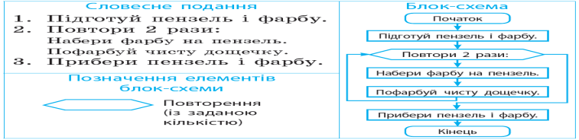

- У середовищі Скретч для реалізації алгоритмів із заданою кількістю повторень існує команда Повторити N з групи Керувати (де N — кількість повторень).



**Виконай зарядку для очей**

Очі швидко обертаєм,   
Головою не хитаєм.   
Вліво раз, два, три, чотири.   
Вправо стільки ж повторили.   
По колу очі обертаєм   
І все навколо розглядаєм.   
Раз коло, два і три, чотири.   
Щільніше очі ми закрили.   
На п’ять і шість їх потримали   
І потім знову закружляли.

**Виконай алгоритм (усно)**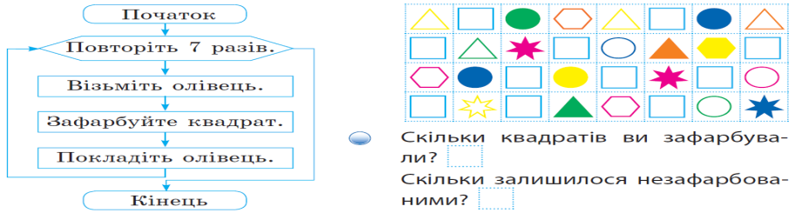

**Розв’яжи задачу**

Равлик проповз за перший день 10 см, а за кожний наступний він проповзав на 3 см більше. Яку відстань проповз равлик за тиждень?

**Поміркуй**

Чи повторюється певна дія при розв’язуванні цієї задачі, якщо так, то яка саме?

**Виконай завдання за посиланням:**

[https://pilasbloques.rozh2sch.org.ua/#/desafio/232](https://www.google.com/url?q=https%3A%2F%2Fpilasbloques.rozh2sch.org.ua%2F%23%2Fdesafio%2F232&sa=D&sntz=1&usg=AFQjCNGVK5V8LftOvY0GZKVGITDIW5QLjQ)